Dragi Lions prijatelji
dobro došli na događanja koja će vam organizirati Distrikt 126 i LC Zadar iz Zadra

PROGRAM DOGAĐANJA
PETAK 06.12.2013.

17,00 prijem dobrodošlice - prijava, prodaja karata

18,00 – 19,00 2.sjednica Vijeća guvernera
20,00 Zadar by night, nakon šetnje zadarskom rivom preko Pozdrava suncu i Morskih orgulja, večera u središtu grada, u restoranu "Dva ribara" - dalmatinska spiza i dalmatinska pisma - 100 kn

SUBOTA 07.12.2013.

10,30 - 13,30 2.sjednica proširenog kabineta guvernera 2013./2014.

13,30 - 15,30 zajednički ručak u hotelu, za one koji su na smještaju nadoplata za polupansion - 30 kn za one koji ne koriste smještaj, uz uključeno piće - 114 kn

15,30 – 20,00 slobodno popodne

19,00 svečana sjednica Lions kluba Zadar u povodu 15 godina djelovanja

20,00 Tradicionalni Humanitarni Lions bal LC Zadar na kojem će se prikupljati sredstva za Udrugu za autizam - večera, ples, aukcija, lutrija - 250 kn

NEDJELJA 08.12.2013

ORGANIZIRANI OBILAZAK ZADRA /ako bude zainteresiranih/
Sva događanja će se održati u kompleksu Falkensteiner Borik u Hotelu Club Funimation Borik ˙˙˙ uz samo za nas osigurane cijene /noćenje i doručak u dvokrevetnoj 390 kn po osobi, u jednokrevetnoj 456 kn/.
Hotel ima četiri zvjezdice i u cijenama smještaja uključeno je neograničeno korištenje Acquapura Spa&Thalasso centra (sauna finska i turska, whirpool, Kneipp kupka, prostorije za odmor s vodenim krevetima, Cardio fitness, zatvoreni i otvoreni bazen).

Rezervacija; Rezervacije za smještaj moguće su i izravno na ana.belamaric@falkensteiner.com ( Ana Belamarić 091 2206659) ili davorka.mezic@xnet.hr (Davorka Mezić 098 9835688 ).
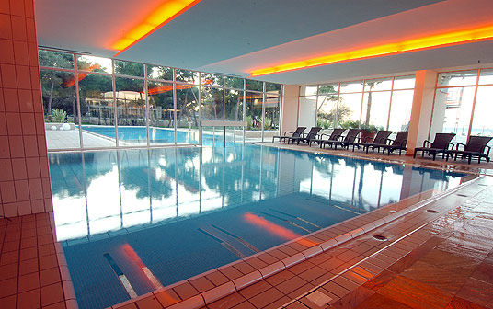
Molimo vas da obavezno ispunite prijavnicu za događanja koja je u prilogu.

Pozivamo vas da se odazovete i uživate u priređenom programu.

Dobrodošli!


________________
LIONS GODINA 2013./2014.

Guvernerica Distrikta
DG Nada Arbanas
LC Mursa
Biljska cesta 13
HR-31 000 OSIJEK
T: +385 (0)31 286 217
M:+385 (0)91 300 10 83
guverner@lions.hr
nadaarb@hotmail.com

Tajnik Kabineta
CS Zlatko Janković-Miloš
LC Poreč
43.istarske divizije 3
HR-52440 Poreč
T: +385 (0)52 427 210
F: +385 (0)52 431 171
M: +385 (0)91 2219 618
tajnik@lions.hr

Rizničarka kabineta
Vlatka Kalađija
Osijek NCLC Kuna
Dubrovačka 35
HR-31220 Višnjevac
T: +385 (0)31 354 108
M: +385 (0)98 878 506
vlatka1908@gmail.com

Prošlogodišnji Guverner
IPDG Branko Dragičević
LC Split

I. Viceguverner
II. VDG Nenad Prelog
LC Kaptol Zagreb

II. Viceguverner
II. VDG Dario Bognolo
LC Rijeka

Predsjednik Regije Istok
RC Srećko Tomas
LC Waldinger Osijek

Predsjednik Regije Sjever
RC Dražen Melčić
LC Kaptol Zagreb

Predsjednik Regije Zapad
RC Darko Ćuruvija
LC Opatija

Predsjednik Regije Jug
RC Boro Aleksić
LC Sv. Vlaho Dubrovnik

____________________________

